Prova – CRUD

Miguel Augusto Rocha N°23

Planejamento no BRModelo:

Conceitual:

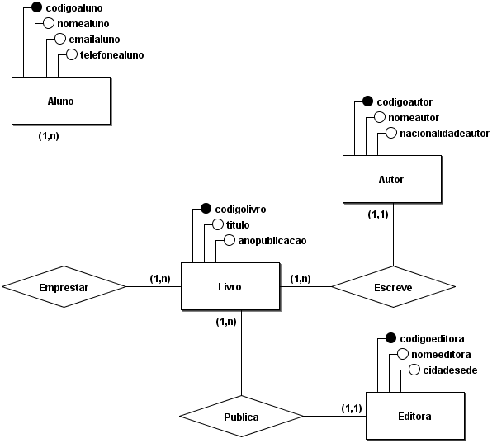

Lógico:

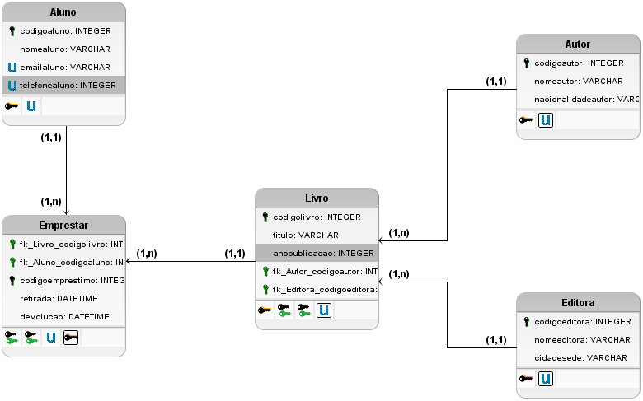

Script:

CREATE DATABASE db_biblioteca;

USE db_biblioteca;

CREATE TABLE Aluno (

codigoaluno INTEGER(4) AUTO_INCREMENT NOT NULL PRIMARY KEY,

nomealuno VARCHAR(50) NOT NULL,

emailaluno VARCHAR(100) NOT NULL UNIQUE,

telefonealuno BIGINT(12) NOT NULL UNIQUE

);

CREATE TABLE Autor (

codigoautor INTEGER(4) AUTO_INCREMENT NOT NULL PRIMARY KEY,

nomeautor VARCHAR(50) NOT NULL,

nacionalidadeautor VARCHAR(30) NOT NULL

);

CREATE TABLE Editora (

codigoeditora INTEGER(4) AUTO_INCREMENT NOT NULL PRIMARY KEY,

nomeeditora VARCHAR(50) NOT NULL UNIQUE,

cidadesede VARCHAR(30) NOT NULL

);

CREATE TABLE Livro (

codigolivro INTEGER(4) AUTO_INCREMENT NOT NULL PRIMARY KEY,

titulo VARCHAR(100) NOT NULL,

anopublicacao INTEGER(4) NOT NULL,

fk_Autor_codigoautor INTEGER(4),

fk_Editora_codigoeditora INTEGER(4)

);

CREATE TABLE Emprestar (

fk_Livro_codigolivro INTEGER(4),

fk_Aluno_codigoaluno INTEGER(4),

codigoemprestimo INTEGER(4) AUTO_INCREMENT NOT NULL PRIMARY KEY,

retirada DATETIME NOT NULL,

devolucao DATETIME NOT NULL

);

ALTER TABLE Livro ADD CONSTRAINT FK_Livro_2

FOREIGN KEY (fk_Autor_codigoautor)

REFERENCES Autor (codigoautor)

ON DELETE RESTRICT;

ALTER TABLE Livro ADD CONSTRAINT FK_Livro_3

FOREIGN KEY (fk_Editora_codigoeditora)

REFERENCES Editora (codigoeditora)

ON DELETE RESTRICT;

ALTER TABLE Emprestar ADD CONSTRAINT FK_Emprestar_1

FOREIGN KEY (fk_Livro_codigolivro)

REFERENCES Livro (codigolivro)

ON DELETE RESTRICT;

ALTER TABLE Emprestar ADD CONSTRAINT FK_Emprestar_2

FOREIGN KEY (fk_Aluno_codigoaluno)

REFERENCES Aluno (codigoaluno)

ON DELETE RESTRICT;

INSERT INTO Aluno (nomealuno, emailaluno, telefonealuno) VALUES

('Ana Clara Ribeiro', 'ana.ribeiro@email.com', 11912345678),

('Bruno Martins', 'bruno.martins@email.com', 21923456789),

('Carla Souza', 'carla.souza@email.com', 31934567890),

('Diego Lopes', 'diego.lopes@email.com', 41945678901),

('Eduarda Lima', 'eduarda.lima@email.com', 51956789012),

('Felipe Andrade', 'felipe.andrade@email.com', 61967890123),

('Gabriela Torres', 'gabriela.torres@email.com', 71978901234),

('Heitor Nunes', 'heitor.nunes@email.com', 81989012345),

('Isabela Rocha', 'isabela.rocha@email.com', 91990123456),

('Joao Pedro Silva', 'joao.silva@email.com', 11991234567),

('Larissa Moura', 'larissa.moura@email.com', 21992345678),

('Matheus Oliveira', 'matheus.oliveira@email.com', 31993456789),

('Nicole Ferreira', 'nicole.ferreira@email.com', 41994567890),

('Pedro Henrique Ramos', 'pedro.ramos@email.com', 51995678901),

('Rafaela Castro', 'rafaela.castro@email.com', 61996789012);

INSERT INTO Autor (nomeautor, nacionalidadeautor) VALUES

('Machado de Assis', 'Brasileiro'),

('Aluísio Azevedo', 'Brasileiro'),

('José de Alencar', 'Brasileiro'),

('Graciliano Ramos', 'Brasileiro'),

('Jorge Amado', 'Brasileiro'),

('Manuel Antônio de Almeida', 'Brasileiro'),

('Raquel de Queiroz', 'Brasileira'),

('Clarice Lispector', 'Brasileira'),

('Erico Verissimo', 'Brasileiro'),

('Cecília Meireles', 'Brasileira'),

('Carlos Drummond de Andrade', 'Brasileiro'),

('Lima Barreto', 'Brasileiro'),

('Bernardo Guimarães', 'Brasileiro'),

('João Cabral de Melo Neto', 'Brasileiro'),

('Monteiro Lobato', 'Brasileiro');

INSERT INTO Editora (nomeeditora, cidadesede) VALUES

('Companhia das Letras', 'São Paulo'),

('Editora Record', 'Rio de Janeiro'),

('Globo Livros', 'Porto Alegre'),

('Martins Fontes', 'São Paulo'),

('Rocco', 'Rio de Janeiro'),

('Objetiva', 'Rio de Janeiro'),

('Intrínseca', 'Rio de Janeiro'),

('Saraiva', 'São Paulo'),

('Ática', 'São Paulo'),

('Moderna', 'São Paulo'),

('Panda Books', 'São Paulo'),

('WMF Martins Fontes', 'São Paulo'),

('Nova Fronteira', 'Rio de Janeiro'),

('L&PM Editores', 'Porto Alegre'),

('Autêntica Editora', 'Belo Horizonte');

INSERT INTO Livro (titulo, anopublicacao, fk_Autor_codigoautor, fk_Editora_codigoeditora) VALUES

('Dom Casmurro', 1899, 1, 1),

('O Cortiço', 1890, 2, 2),

('Memórias Póstumas de Brás Cubas', 1881, 1, 1),

('Iracema', 1865, 3, 3),

('Vidas Secas', 1938, 4, 4),

('Capitães da Areia', 1937, 5, 5),

('O Guarani', 1857, 3, 9),

('Senhora', 1875, 3, 10),

('O Ateneu', 1888, 6, 8),

('Sagarana', 1946, 5, 13),

('Grande Sertão: Veredas', 1956, 4, 14),

('A Moreninha', 1844, 13, 11),

('Triste Fim de Policarpo Quaresma', 1915, 12, 6),

('Quincas Borba', 1891, 1, 7),

('Lucíola', 1862, 3, 12);

INSERT INTO Emprestar (fk_Livro_codigolivro, fk_Aluno_codigoaluno, retirada, devolucao) VALUES

(4, 2, '2025-09-01 10:00:00', '2025-09-10 15:00:00'),

(9,11, '2025-09-02 11:30:00', '2025-09-12 16:00:00'),

(10, 8, '2025-09-03 09:15:00', '2025-09-13 14:45:00'),

(7, 15, '2025-09-04 14:00:00', '2025-09-14 18:00:00'),

(6, 3, '2025-09-05 13:30:00', '2025-09-15 12:00:00'),

(12, 13, '2025-09-06 15:00:00', '2025-09-16 17:30:00'),

(5, 1, '2025-09-07 09:00:00', '2025-09-17 13:00:00'),

(1, 5, '2025-09-08 08:45:00', '2025-09-18 10:30:00'),

(15, 3, '2025-09-09 10:15:00', '2025-09-19 11:45:00'),

(3, 9, '2025-09-10 11:00:00', '2025-09-20 16:15:00'),

(11, 10, '2025-09-11 13:45:00', '2025-09-21 17:00:00'),

(2, 4, '2025-09-12 14:30:00', '2025-09-22 18:30:00'),

(8, 6, '2025-09-13 09:30:00', '2025-09-23 14:00:00'),

(13, 7, '2025-09-14 15:00:00', '2025-09-24 16:45:00'),

(14, 12, '2025-09-15 10:45:00', '2025-09-25 12:15:00');

INSERIR:

USE db_biblioteca;

INSERT INTO Emprestar (fk_Livro_codigolivro, fk_Aluno_codigoaluno, retirada, devolucao) VALUES

(10, 5, '2025-03-08 11:30:00', '2025-09-10 15:00:00');

CONSULTAR:

USE db_biblioteca;

SELECT * FROM Emprestar;

ATUALIZAR:

USE db_biblioteca;

UPDATE Emprestar SET retirada = '2025-03-08 12:00:00', devolucao = '2025-03-08 09:10:00' WHERE codigoemprestimo = 16;

DELETAR:

USE db_biblioteca;

DELETE FROM Emprestar WHERE codigoemprestimo = 16;

